
TRANSPORTES ANTARES S.A.S
Manual de usuario
Centro de aprobaciones
Bandejas de autorización centralizadas

Versión 1.0 · 1 de julio de 2026 · Uso interno y capacitación

⬅ Volver al índice

1. Objetivo del módulo
Centraliza todas las bandejas de aprobación del portal en un solo lugar: altas de cuentas del sitio web, solicitudes de transporte pendientes, altas de usuarios/conductores/empleados creadas por roles sin permiso directo, ausencias, y marcas de liquidaciones, entre otras.
A quién va dirigido: administradores y roles con permiso de aprobación asignado.
Acceso: menú lateral → Sistema → Autorizaciones.

2. Vista general
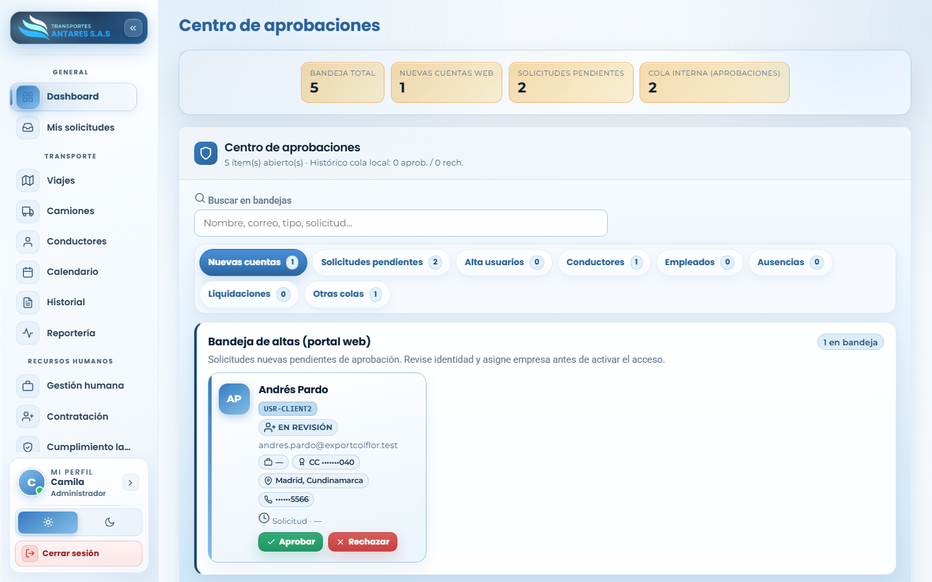
Centro de aprobaciones

- Tarjetas de resumen: bandeja total, nuevas cuentas web, solicitudes pendientes y cola interna de aprobaciones.
- Buscador: por nombre, correo, tipo de trámite o solicitud.
- Pestañas de bandeja: Nuevas cuentas, Solicitudes pendientes, Alta usuarios, Conductores, Empleados, Ausencias, Liquidaciones, Otras colas — cada una con su contador de pendientes.
- Tarjeta de pendiente: nombre del solicitante, tipo de trámite, correo, documento, empresa/ubicación, teléfono y fecha de la solicitud. Incluye los botones Aprobar y Rechazar.

3. Paso a paso: aprobar o rechazar una solicitud pendiente
- Elija la bandeja correspondiente (por ejemplo, Nuevas cuentas para altas de usuarios del sitio público, o Conductores para altas de conductores creadas por un cliente/operador sin permiso directo).
- Revise la información del solicitante en la tarjeta.
- Pulse Aprobar para activar el registro (esto crea o habilita el usuario/conductor/empleado/solicitud correspondiente en su módulo de origen), o Rechazar si la solicitud no procede.
- El sistema retira la tarjeta de la bandeja de pendientes una vez resuelta.

4. Qué representa cada bandeja
Bandeja | Qué aprueba
**Nuevas cuentas** | Registros hechos desde el formulario público de acceso al portal.
**Solicitudes pendientes** | Solicitudes de transporte a la espera de revisión/asignación.
**Alta usuarios** | Creación de usuarios internos hecha por un rol sin permiso de creación directa.
**Conductores** | Altas de conductores registradas por operación/clientes sin permiso administrativo pleno.
**Empleados** | Altas de colaboradores pendientes de validación.
**Ausencias** | Solicitudes de ausencia/incapacidad que requieren visto bueno.
**Liquidaciones** | Marcas de pago de nómina pendientes de confirmación.
**Otras colas** | Trámites adicionales que no encajan en las categorías anteriores.

5. Preguntas frecuentes
- ¿Quién puede aprobar en este módulo? Solo usuarios con el permiso correspondiente a cada bandeja, asignado desde Usuarios y permisos.
- ¿Qué pasa si rechazo una solicitud por error? Debe pedir al solicitante que la registre nuevamente; el rechazo no es reversible desde este módulo.
- ¿Este módulo reemplaza la pestaña «Pendientes» de Usuarios y permisos? No, la complementa: el Centro de aprobaciones consolida todas las colas del portal en un solo lugar, mientras que la pestaña de Usuarios y permisos se enfoca solo en cuentas de usuario.
⬅ Anterior: Usuarios y permisos · ⬅ Volver al índice · Siguiente: Notificaciones ➡

